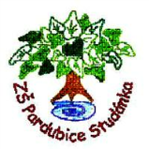
Projekt MŠMT ČR | EU PENÍZE ŠKOLÁM
Číslo projektu | CZ.1.07/1.4.00/21.2146
Název projektu školy | Inovace ve vzdělávání na naší škole ZŠ Studánka
Šablona III/2 | Inovace a zkvalitnění výuky prostřednictvím ICT
Tento materiál byl vytvořen v rámci projektu Operačního programu Vzdělávání pro konkurenceschopnost.

Sada č. XXI
Identifikátor sady: VY_32_INOVACE_Sada XXI_ ČJS, DUM 4
Vzdělávací oblast: Člověk a jeho svět
Vzdělávací obor: Člověk a jeho svět

Název: Vesmír – pracovní list
Autor: Mgr. Jana Sedláková
Stručná anotace: Pracovní list slouží k ujasnění všech informací, které žáci o vesmíru během delší doby získali. Lze použít jako opakování na začátek vyučovacího celku i jako práce do dvojic. Po vypracování pracovního listu proběhla společná kontrola.
Metodické zhodnocení: Pracovní list byl použit v hodině Člověk a jeho svět 19. 12. 2011 v 5.A ZŠ Studánka. Žáci tento pracovní list vypracovávali s chutí.

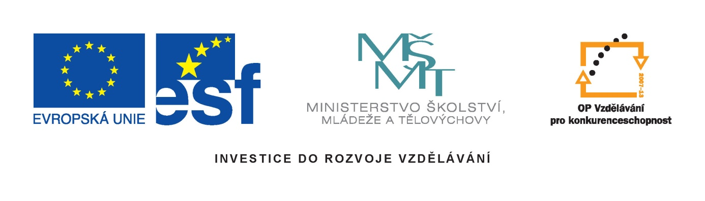

Pracovní list téma: ______________ ___jméno: ________________
1. Zkus správně přiřadit klíčová slova k vysvětlení výrazu.
ASTEROID | vědec studující vesmír
GRAVITACE | kus horniny ve vesmíru
OBSERVATOŘ | ten, kdo cestoval více než 98 km od Země
ASTRONAUT | přitažlivá síla ve vesmíru
HVĚZDA | budova, kde je zkoumám vesmír
ASTRONOM | obrovská koule žhavého plynu

2. Napiš, zda jsou tato tvrzení o Slunci správná.
Slunce je největší hvězda v celém vesmíru. ANO NE
Na Slunci vznikl a existuje život. ANO NE
Na Slunci je teplota 15 000 000 stupňů Celsia. ANO NE
Slunce je jedinou hvězdou naší sluneční soustavy. ANO NE
Slunce obíhá okolo Země. ANO NE

3. Utvoř dvojice a spoj je barevně.
Jurij Gagarin první žena ve vesmíru
pes Lajka první Čechoslovák ve vesmíru
Vladimír Remek první člověk na Měsíci
Neil Armstrong první člověk ve vesmíru
Valentina Těreškovová první pes ve vesmíru
Pracovní list téma: ______________ ___jméno: ________________
1. Zkus správně přiřadit klíčová slova k vysvětlení výrazu.
ASTEROID | kus horniny ve vesmíru
GRAVITACE | přitažlivá síla ve vesmíru
OBSERVATOŘ | budova, kde je zkoumám vesmír
ASTRONAUT | ten, kdo cestoval více než 98 km od Země
HVĚZDA | budova, kde je zkoumán vesmír
ASTRONOM | obrovská koule žhavého plynu

2. Napiš, zda jsou tato tvrzení o Slunci správná.
Slunce je největší hvězda v celém vesmíru. ANO NE
Na Slunci vznikl a existuje život. ANO NE
Na Slunci je teplota asi 15 000 000 stupňů Celsia. ANO NE
Slunce je jedinou hvězdou naší sluneční soustavy. ANO NE
Slunce obíhá okolo Země. ANO NE

3. Utvoř dvojice a spoj je barevně.
Jurij Gagarin první člověk ve vesmíru
pes Lajka první pes ve vesmíru
Vladimír Remek první Čechoslovák ve vesmíru
Neil Armstrong první člověk na Měsíci
Valentina Těreškovová první žena ve vesmíru

